

**О внесении изменений в постановление акимата города Алматы от 23 ноября 2015 года № 4/646 "Об утверждении регламентов государственных услуг по вопросам регистрации актов гражданского состояния, оказываемых в городе Алматы"**

***Утративший силу***

Постановление акимата города Алматы от 23 октября 2019 года № 4/587. Зарегистрировано Департаментом юстиции города Алматы 29 октября 2019 года № 1594. Утратило силу постановлением акимата города Алматы от 8 сентября 2020 года № 3/353

      Сноска. Утратило силу постановлением акимата города Алматы от 08.09.2020 № 3/353 (вводится в действие по истечении десяти календарных дней после дня его первого официального опубликования).

      В соответствии с законами Республики Казахстан от 15 апреля 2013 года "О государственных услугах" и от 6 апреля 2016 года "О правовых актах" акимат города Алматы ПОСТАНОВЛЯЕТ:

      1. Внести в постановление акимата города Алматы от 23 ноября 2015 года № 4/646 "Об утверждении регламентов государственных услуг по вопросам регистрации актов гражданского состояния, оказываемых в городе Алматы" (зарегистрированное в Реестре государственной регистрации нормативных правовых актов за № 1239, опубликованное 24 декабря 2015 года в газетах "Алматы ақшамы" и "Вечерний Алматы"), следующие изменения:

      регламент государственной услуги "Восстановление записей актов гражданского состояния", утвержденный указанным постановлением, изложить в новой редакции согласно приложению 1 к настоящему постановлению;

      регламент государственной услуги "Регистрация смерти, в том числе внесение изменений, дополнений и исправлений в записи актов гражданского состояния", утвержденный указанным постановлением, изложить в новой редакции согласно приложению 2 к настоящему постановлению;

      регламент государственной услуги "Аннулирование записей актов гражданского состояния", утвержденный указанным постановлением, изложить в новой редакции согласно приложению 3 к настоящему постановлению;

      2. Коммунальному государственному учреждению "Аппарат акима города Алматы" в установленном законодательством Республики Казахстан порядке обеспечить государственную регистрацию настоящего постановления в органах юстиции с последующим официальным опубликованием в периодических печатных изданиях и размещение на интернет-ресурсе акимата города Алматы.

      3. Контроль за исполнением настоящего постановления возложить на руководителя аппарата акима города Алматы Т. Сарсенбаева.

      4. Настоящее постановление вводится в действие по истечении десяти календарных дней после дня его первого официального опубликования.

|  |  |
| --- | --- |
| *Аким города Алматы* | *Б. Сагинтаев* |

|  |  |
| --- | --- |
|  | Приложение 1 к постановлению акимата города Алматы от 23 октября 2019 года № 4/587 |
|  | Утвержден постановлением акимата города Алматы 23 ноября 2015 года № 4/646 |

**Регламент государственной услуги "Восстановление записей**  
**актов гражданского состояния" 1. Общие положения**

      1. Государственная услуга "Восстановление записей актов гражданского состояния" (далее – государственная услуга) оказывается акиматом города Алматы через отделы регистрации актов гражданского состояния аппаратов акимов районов города Алматы (далее – услугодатель) на основании стандарта государственной услуги "Восстановление записей актов гражданского состояния", утвержденного приказом Министра юстиции Республики Казахстан от 17 апреля 2015 года № 219 (далее – Стандарт).

      Прием заявления и выдача результата оказания государственной услуги осуществляется на альтернативной основе через:

      1) канцелярию услугодателя;

      2) некоммерческое акционерное общество "Государственная корпорация "Правительство для граждан" (далее – Государственная корпорация);

      3) веб-портал "электронного правительства" www.egov.kz (далее - портал).

      2. Форма оказания государственной услуги: электронная/бумажная.

      3. Результат оказания государственной услуги – свидетельство о государственной регистрации акта гражданского состояния, либо мотивированный ответ об отказе в оказании государственной услуги на бумажном носителе при предъявлении документа, удостоверяющего личность, в случаях и по основаниям, предусмотренным пунктом 10 Стандарта.

      На портале в "личный кабинет" услугополучателя направляется уведомление о приеме электронного заявления и назначении даты восстановления записи акта гражданского состояния в форме электронного документа, удостоверенного электронно-цифровой подписью (далее - ЭЦП) уполномоченного лица услугодателя либо мотивированный ответ об отказе в оказании государственной услуги в форме электронного документа в случаях и по основаниям, предусмотренным пунктом 10 Стандарта.

      Форма предоставления результата оказания государственной услуги: бумажная.

**2. Описание порядка действий структурных подразделений (работников)**  
**услугодателя в процессе оказания государственной услуги**

      4. Основанием для начала процедуры (действия) по оказанию государственной услуги является заявление согласно приложениям 1 или 2 к Стандарту, с приложением документов, указанные в пункте 9 Стандарта.

      5. Содержание процедур (действий) процесса оказания государственной услуги и длительность его выполнения:

      1) регистрация заявления сотрудником канцелярии услугодателя поступившее на портал или через Государственную корпорацию и передача его на рассмотрение руководителю услугодателя, в течение 20 (двадцати) минут;

      2) рассмотрение заявления услугополучателя руководителем услугодателя, наложение резолюции (поручения и срока исполнения) и направление для рассмотрения ответственному исполнителю, в течение 1 (одного) часа;

      3) рассмотрение ответственным исполнителем, проверка и анализ на предмет полноты представленных документов и их соответствия Кодексу Республики Казахстан "О браке (супружестве) и семье", а также иным нормативным правовым актам, в течение 7 (семи) рабочих дней;

      4) формирование актовой записи ответственным исполнителем в информационной системе "Регистрационный пункт "Запись акта гражданского состояния" (далее – информационная система РП "ЗАГС") и подготовка результата оказания государственной услуги, передача на подпись руководителю услугодателя, в течение 3 (трех) часов;

      5) подписание руководителем услугодателя результата оказания государственной услуги и направление сотруднику канцелярии, в течение 1 (одного) часа;

      6) выдача канцелярией услугодателя результата оказания государственной услуги услугополучателю либо направление в Государственную корпорацию или в портал, не более 20 (двадцати) минут.

      услугодателю или в Государственной корпорации – при наличии электронных версий актовых записей в информационной системе "РП "ЗАГС" 7 (семь) рабочих дней (день приема не входит в срок оказания государственной услуги), при необходимости запроса в другие государственные органы и проведения дополнительного изучения или проверки срок рассмотрения продлевается не более чем на 30 (тридцать) календарных дней, о чем сообщается услугополучателю в течение 3 (трех) календарных дней с момента продления срока рассмотрения.

      на портале – получение уведомления о назначении даты восстановления записи актов гражданского состояния – 1 (один) рабочий день.

      6. Результат процедуры (действия) по оказанию государственной услуги, который служит основанием для начала выполнения следующей процедуры:

      1) зарегистрированное заявление;

      2) резолюция и направление для исполнения;

      3) рассмотренные документы;

      4) сформированная запись в информационной системе и заполненный результат оказания государственной услуги;

      5) подписанный результат оказания государственной услуги;

      6) выдача результата оказания государственной услуги услугополучателю или направление в Государственную корпорацию, в портал либо в канцелярию услугодателя.

**3. Описание порядка взаимодействия структурных подразделений**  
**(работников) услугодателя в процессе оказания государственной услуги**

      7. Перечень структурных подразделений (работников) услугодателя, которые участвуют в процессе оказания государственной услуги :

      1) канцелярия услугодателя;

      2) руководитель услугодателя;

      3) ответственный исполнитель услугодателя.

      8. Последовательность процедур (действий) между структурными подразделениями (работниками) и длительность его выполнения:

      1) сотрудник канцелярии услугодателя принимает заявление и приложенные к нему документы, регистрирует их и передает на рассмотрение руководителю услугодателя, в течение 20 (двадцати) минут;

      2) руководитель услугодателя рассматривает заявление, ставит резолюцию (поручение и срок исполнения) и направляет ответственному исполнителю, в течение 1 (одного) часа;

      3) ответственный исполнитель проверяет и проводит анализ представленных документов на соответствие пункту 9 Стандарта, а также Кодексу Республики Казахстан "О браке (супружестве) и семье", в течение 7 (семи) рабочих дней;

      4) после проверки и анализа представленных документов ответственный исполнитель в информационной системе формирует актовую запись, готовит результат оказания государственной услуги и передает на подпись руководителю услугодателя в течение 3 (трех) часов;

      5) руководитель услугодателя подписывает результат оказания государственной услуги и передает ответственному исполнителю в течение 1 (одного) часа;

      6) сотрудник канцелярии услугодателя выдает результат государственной услуги услугополучателю, направляет в Государственную корпорацию или в портал в течение 20 (двадцати) минут.

**4. Описание порядка взаимодействия с Государственной корпорацией и (или)**  
**иными услугодателями, а также порядка использования информационных**  
**систем в процессе оказания государственной услуги**

      9. Порядок обращения в Государственную корпорацию "Правительство для граждан" осуществляется на основании представленных документов, полнота которых проверяется работником Государственной корпорации. Услугополучателю выдается расписка о приеме соответствующих документов, не более 15 (пятнадцати) минут.

      В случае предоставления услугополучателем неполного пакета документов согласно перечню, предусмотренному пунктом 9 Стандарта, работник Государственной корпорации отказывает в приеме заявления и выдает расписку об отказе в приеме документов по форме согласно приложению 3 к Стандарту.

      Принятые документы направляются услугодателю в течение 1 (одного) рабочего дня.

      Услугодатель рассматривает документы на предмет полноты и соответствия законодательству, готовит результат оказания государственной услуги и направляет их в Государственную корпорацию, в течение 7 (семи) рабочих дней.

      Процесс получения результата оказания государственной услуги через Государственную корпорацию "Правительство для граждан" осуществляется на основании расписки, при предъявлении удостоверения личности услугополучателя (либо его представителя по нотариально заверенной доверенности), в течение 15 минут.

      10. Порядок обращения и последовательности процедур (действий) при оказании государственной услуги через портал приведены в приложении 1 к настоящему регламенту:

      1) услугополучатель осуществляет регистрацию на портале с помощью своего регистрационного свидетельства электронной цифровой подписи или использования одноразового пароля, в случае регистрации и подключения абонентского номера услугополучателя, предоставленного оператором сотовой связи, к учетной записи портала;

      2) процесс 1 – прикрепление в интернет-браузер компьютера услугополучателя регистрационного свидетельства электронно-цифровой подписи, процесс ввода услугополучателем пароля (процесс авторизации) на портале для получения государственной услуги;

      3) условие 1 – проверка на портале подлинности данных о зарегистрированном услугополучателе через логин, индивидуальный идентификационный номер и пароль;

      4) процесс 2 – формирование в портале сообщения об отказе в авторизации в связи с имеющимися нарушениями в данных услугополучателя;

      5) процесс 3 – выбор услугополучателем услуги на портале, вывод на экран формы запроса для оказания услуги и заполнение услугополучателем формы (ввод данных) с учетом ее структуры и форматных требований, прикреплением к форме запроса необходимых документов в электронном виде;

      6) процесс 4 – выбор услугополучателем регистрационного свидетельства электронно-цифровой подписи для удостоверения (подписания) запроса;

      7) условие 2 – проверка на портале срока действия регистрационного свидетельства электронно-цифровой подписи и отсутствия в списке отозванных (аннулированных) регистрационных свидетельств, а также соответствия идентификационных данных между Индивидуальным идентификационным номером, указанным в запросе, и Индивидуальным идентификационным номером, указанным в регистрационном свидетельстве электронно-цифровой подписи;

      8) процесс 5 – формирование сообщения об отказе в запрашиваемой услуге в связи с не подтверждением подлинности электронно-цифровой подписи услугополучателя;

      9) процесс 6 – удостоверение (подписание) посредством электронно-цифровой подписи услугополучателя заполненной формы (введенных данных) запроса на оказание услуги;

      10) процесс 7 – регистрация электронного документа (запроса услугополучателя) в информационной системе;

      11) условие 3 – проверка услугодателем соответствия представленных документов услугополучателя пункту 9 Стандарта и законодательству Республики Казахстан;

      12) процесс 8 – формирование сообщения об отказе в запрашиваемой услуге в связи с неполным пакетом документов или несоответствия их законодательству Республики Казахстан;

      13) процесс 9 – получение услугополучателем уведомления о дате и месте получения результата оказания государственной услуги, подписанный электронно-цифровой подписью уполномоченного лица услугодателя.

      Диаграмма функционального взаимодействия информационных систем, в процессе оказания услуг приведена в приложении 1 к настоящему регламенту.

      Подробное описание последовательности процедур (действий), взаимодействия структурных подразделений (работников) услугодателя в процессе оказания государственной услуги, а также описание порядка взаимодействия с иными услугодателями и (или) Государственной корпорацией и порядка использования информационных систем в процессе оказания государственной услуги отражается в справочнике бизнес-процессов оказания государственной услуги согласно приложению 2 к настоящему регламенту.

|  |  |
| --- | --- |
|  | Приложение 1 к регламенту государственной услуги "Восстановление записей актов гражданского состояния" |

**Диаграмма функционального взаимодействия при оказании государственной**  
**услуги "Восстановление записей актов гражданского состояния" через портал**

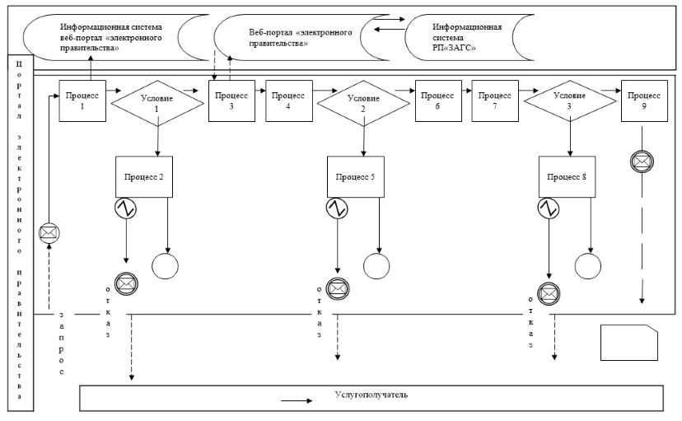

      Условные обозначения:

|  |  |
| --- | --- |
|  | Сообщение начальное |
|  | Сообщение промежуточное |
|  | Простое сообщение завершающее |
|  | Ошибка |
|  | Информационная система |
|  | Процесс |
|  | Условие |
|  | Поток управления |
|  | Поток сообщений |
|  | Электронный документ, предоставляемый конечному исполнителю |

|  |  |
| --- | --- |
|  |  |
|  | Приложение 2 к регламенту государственной услуги "Восстановление записей актов гражданского состояния" |

**Справочник бизнес-процессов оказания государственной услуги**  
**"Восстановление записей актов гражданского состояния"**

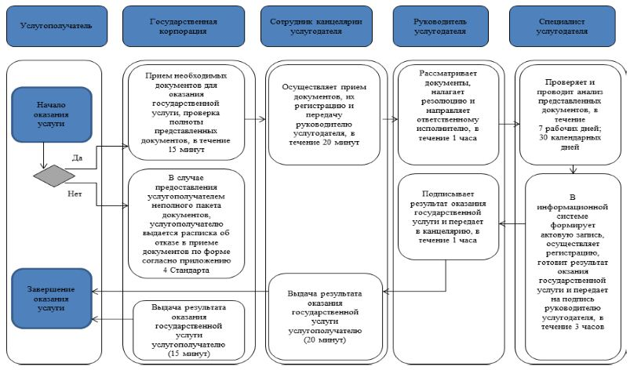

      Условные обозначения:

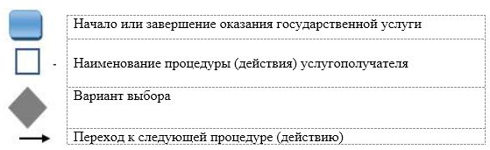

|  |  |
| --- | --- |
|  | Приложение 2 к постановлению акимата города Алматы от 23 октября 2019 года № 4/587 |
|  | Утвержден постановлением акимата города Алматы 23 ноября 2015 года № 4/646 |

**Регламент государственной услуги "Регистрация смерти в том числе**  
**внесение изменений, дополнений и исправлений**  
**в записи актов гражданского состояния" 1. Общие положения**

      1. Государственная услуга "Регистрация смерти, в том числе внесение изменений, дополнений и исправлений в записи актов гражданского состояния" (далее – государственная услуга) оказывается акиматом города Алматы, через отделы регистрации актов гражданского состояния аппаратов акимов районов города Алматы (далее – услугодатель), на основании стандарта государственной услуги "Регистрация смерти, в том числе внесение изменений, дополнений и исправлений в записи актов гражданского состояния", утвержденного приказом Министра юстиции Республики Казахстан от 17 апреля 2015 года № 219 (далее – Стандарт).

      Прием заявления и выдача результата оказания государственной услуги осуществляется на альтернативной основе через:

      1) канцелярию услугодателя;

      2) некоммерческое акционерное общество "Государственная корпорация "Правительство для граждан" (далее – Государственная корпорация);

      3) веб-портал "электронного правительства" www.egov.kz (далее - портал).

      2. Форма оказания государственной услуги – электронная/бумажная.

      3. Результат оказания государственной услуги – свидетельство или справка о смерти, повторное свидетельство о смерти с внесенными изменениями, дополнениями и исправлениями либо мотивированный ответ об отказе в оказании государственной услуги на бумажном носителе при предъявлении документа, удостоверяющего личность, в случаях и по основаниям, предусмотренным пунктом 10 Стандарта.

      На портале в "личный кабинет" услугополучателя направляется уведомление о назначении времени выдачи результата оказания государственной услуги в форме электронного документа, подписанного электронной цифровой подписью (далее – ЭЦП) уполномоченного лица услугодателя либо мотивированный ответ об отказе в оказании государственной услуги в форме электронного документа в случаях и по основаниям, предусмотренным пунктом 10 Стандарта.

      Форма предоставления результата оказания государственной услуги: бумажная.

**2. Описание порядка действий структурных подразделений (работников)**  
**услугодателя в процессе оказания государственной услуги**

      4. Основанием для начала процедуры (действия) по оказанию государственной услуги является заявление согласно приложениям 1 или 2 к Стандарту, с приложением документов, указанные в пункте 9 Стандарта.

      5. Содержание процедур (действий) процесса оказания государственной услуги и длительность его выполнения:

      1) регистрация заявления сотрудником канцелярии услугодателя поступившее на портал или через Государственную корпорацию и передача его на рассмотрение руководителю услугодателя, в течение 20 (двадцати) минут;

      2) рассмотрение заявления услугополучателя руководителем услугодателя, наложение резолюции (поручения и срока исполнения) и направление для рассмотрения ответственному исполнителю, в течение 30 (тридцати) минут;

      3) рассмотрение ответственным исполнителем, проверка и анализ на предмет полноты представленных документов и их соответствия Кодексу Республики Казахстан "О браке (супружестве) и семье", а также иным нормативным правовым актам: в течение 3 (трех) часов – заявления о регистрации смерти; в течение 7 (семи) рабочих дней – заявления о внесении изменений, дополнений и исправлений в запись акта гражданского состояния;

      4) формирование актовой записи ответственным исполнителем в информационной системе "Регистрационный пункт "Запись акта гражданского состояния" (далее – информационная система), осуществление регистрации и подготовка результата оказания государственной услуги, передача на подпись руководителю услугодателя, в течение 2 (двух) часов;

      5) подписание руководителем услугодателя результата оказания государственной услуги и направление в канцелярию услугодателя, в течение 30 (тридцати) минут;

      6) выдача канцелярией услугодателя результата оказания государственной услуги услугополучателю либо направление в Государственную корпорацию или в портал, не более 20 (двадцати) минут.

      При необходимости дополнительной проверки документов, установленных пунктом 9 Стандарта, срок оказания услуги продлевается не более чем на 30 (тридцать) календарных дней, с уведомлением услугополучателя в течение 3 (трех) календарных дней с момента продления срока рассмотрения;

      заявление о внесении изменений, дополнений и исправлений в запись акта гражданского состояния - 7 (семь) рабочих дней (день приема не входит в срок оказания государственной услуги), при необходимости запроса в другие государственные органы, срок оказания услуги продлевается не более чем на 30 (тридцать) календарных дней с уведомлением услугополучателя в течение 3 (трех) календарных дней.

      6. Результаты процедуры (действия) по оказанию государственной услуги, которые служат основанием для начала выполнения следующей процедуры:

      1) зарегистрированное заявление;

      2) резолюция и направление для исполнения;

      3) рассмотренные документы;

      4) сформированная запись в информационной системе и заполненный результат оказания государственной услуги;

      5) подписанный результат оказания государственной услуги;

      6) выдача результата оказания государственной услуги услугополучателю или направление в Государственную корпорацию, в портал либо в канцелярию услугодателя.

**3. Описание порядка взаимодействия структурных подразделений**  
**(работников) услугодателя в процессе оказания государственной услуги**

      7. Перечень структурных подразделений (работников) услугодателя, которые участвуют в процессе оказания государственной услуги:

      1) канцелярия услугодателя;

      2) руководитель услугодателя;

      3) ответственный исполнитель услугодателя.

      8. В процессе предоставления государственной услуги осуществляется следующая последовательность процедур:

      1) сотрудник канцелярии услугодателя принимает заявление и приложенные к нему документы, регистрирует их и передает на рассмотрение руководителю услугодателя, в течение 20 (двадцати) минут;

      2) руководитель услугодателя рассматривает заявление, ставит резолюцию (поручение и срок исполнения) и направляет ответственному исполнителю, в течение 30 (тридцати) минут;

      3) ответственный исполнитель проверяет и проводит анализ представленных документов на соответствие пункту 9 Стандарта, а также Кодексу Республики Казахстан "О браке (супружестве) и семье", при рассмотрении заявления о регистрации смерти – в течение 3 (трех) часов; при рассмотрении заявления о внесении изменений, дополнений и исправлений в запись акта гражданского состояния – в течение 7 (семи) рабочих дней;

      4) после проверки и анализа представленных документов ответственный исполнитель в информационной системе формирует актовую запись, осуществляет регистрацию, готовит результат оказания государственной услуги и передает на подпись руководителю услугодателя в течение 2 (двух) часов;

      5) руководитель услугодателя подписывает результат оказания государственной услуги и передает в канцелярию услугодателя в течение 30 (тридцати) минут;

      6) сотрудник канцелярии услугодателя выдает результат государственной услуги услугополучателю, направляет в Государственную корпорацию или в портал в течение 20 (двадцати) минут.

**4. Описание порядка взаимодействия с Государственной корпорацией**  
**в процессе оказания государственной услуги**

      9. При приеме необходимых документов для оказания государственной услуги через Государственную корпорацию, работником Государственной корпорации проверяется полнота представленных документов. Услугополучателю выдается расписка о приеме соответствующих документов, не более 15 (пятнадцати) минут.

      В случае предоставления услугополучателем неполного пакета документов согласно перечню, предусмотренному пунктом 9 Стандарта, работник Государственной корпорации отказывает в приеме заявления и выдает расписку об отказе в приеме документов по форме согласно приложению 3 к Стандарту.

      Принятые документы направляются услугодателю в течение 1 (одного) рабочего дня.

      Услугодатель рассматривает документы на предмет полноты и соответствия законодательству, готовит результат оказания государственной услуги и направляет их в Государственную корпорацию, при рассмотрении заявления о регистрации смерти – в течение 3 (трех) часов, при рассмотрении заявления о внесении изменений, дополнений и исправлений в запись акта гражданского состояния – в течение 7 (семи) рабочих дней.

      Выдача результата государственной услуги осуществляется в Государственную корпорацию на основании расписки, при предъявлении удостоверения личности услугополучателя (либо его представителя по нотариально заверенной доверенности).

      10. Порядок обращения и последовательности процедур (действий) при оказании государственной услуги через портал приведены в приложении 1 к настоящему регламенту:

      1) услугополучатель осуществляет регистрацию на портале с помощью своего регистрационного свидетельства электронной цифровой подписи или использования одноразового пароля, в случае регистрации и подключения абонентского номера услугополучателя, предоставленного оператором сотовой связи, к учетной записи портала;

      2) процесс 1 – прикрепление в интернет-браузер компьютера услугополучателя регистрационного свидетельства электронно-цифровой подписи, процесс ввода услугополучателем пароля (процесс авторизации) на портале для получения государственной услуги;

      3) условие 1 – проверка на портале подлинности данных о зарегистрированном услугополучателе через логин, индивидуальный идентификационный номер и пароль;

      4) процесс 2 – формирование в портале сообщения об отказе в авторизации в связи с имеющимися нарушениями в данных услугополучателя;

      5) процесс 3 – выбор услугополучателем услуги на портале, вывод на экран формы запроса для оказания услуги и заполнение услугополучателем формы (ввод данных) с учетом ее структуры и форматных требований, прикреплением к форме запроса необходимых документов в электронном виде;

      6) процесс 4 – выбор услугополучателем регистрационного свидетельства электронно-цифровой подписи для удостоверения (подписания) запроса;

      7) условие 2 – проверка на портале срока действия регистрационного свидетельства электронно-цифровой подписи и отсутствия в списке отозванных (аннулированных) регистрационных свидетельств, а также соответствия идентификационных данных между Индивидуальным идентификационным номером, указанным в запросе, и Индивидуальным идентификационным номером, указанным в регистрационном свидетельстве электронно-цифровой подписи;

      8) процесс 5 – формирование сообщения об отказе в запрашиваемой услуге в связи с не подтверждением подлинности электронно-цифровой подписи услугополучателя;

      9) процесс 6 – удостоверение (подписание) посредством электронно-цифровой подписи услугополучателя заполненной формы (введенных данных) запроса на оказание услуги;

      10) процесс 7 – регистрация электронного документа (запроса услугополучателя) в информационной системе;

      11) условие 3 – проверка услугодателем соответствия представленных документов услугополучателя пункту 9 Стандарта и законодательству Республики Казахстан;

      12) процесс 8 – формирование сообщения об отказе в запрашиваемой услуге в связи с неполным пакетом документов или несоответствия их законодательству Республики Казахстан;

      13) процесс 9 – получение услугополучателем уведомления о дате и месте получения результата оказания государственной услуги, подписанный электронно-цифровой подписью уполномоченного лица услугодателя.

      Диаграмма функционального взаимодействия информационных систем, в процессе оказания услуг приведена в приложении 1 к настоящему регламенту.

      Подробное описание последовательности процедур (действий), взаимодействия структурных подразделений (работников) услугодателя в процессе оказания государственной услуги, а также описание порядка взаимодействия с иными услугодателями и (или) Государственной корпорацией и порядка использования информационных систем в процессе оказания государственной услуги отражается в справочнике бизнес-процессов оказания государственной услуги согласно приложению 2 к настоящему регламенту.

|  |  |
| --- | --- |
|  | Приложение 1 к регламенту государственной услуги "Регистрация смерти в том числе внесение изменений, дополнений и исправлений в записи актов гражданского состояния" |

**Диаграмма функционального взаимодействия при оказании государственной**  
**услуги "Регистрация смерти в том числе внесение изменений, дополнений**  
**и исправлений в записи актов гражданского состояния" через портал**

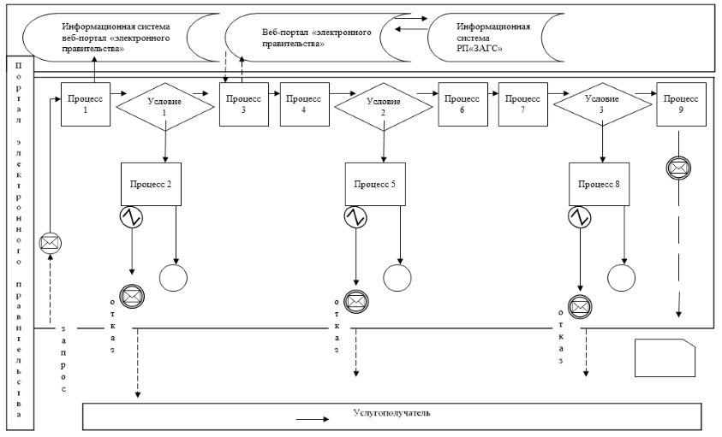

      Условные обозначения:

|  |  |
| --- | --- |
|  | Сообщение начальное |
|  | Сообщение промежуточное |
|  | Простое сообщение завершающее |
|  | Ошибка |
|  | Информационная система |
|  | Процесс |
|  | Условие |
|  | Поток управления |
|  | Поток сообщений |
|  | Электронный документ, предоставляемый конечному исполнителю |

|  |  |
| --- | --- |
|  |  |
|  | Приложение 2 к регламенту государственной услуги "Регистрация смерти, в том числе внесение изменений, дополнений и исправлений в записи актов гражданского состояния" |

**Справочник бизнес-процессов оказания государственной услуги**  
**"Регистрация смерти, в том числе внесение изменений, дополнений и**  
**исправлений в записи актов гражданского состояния"**

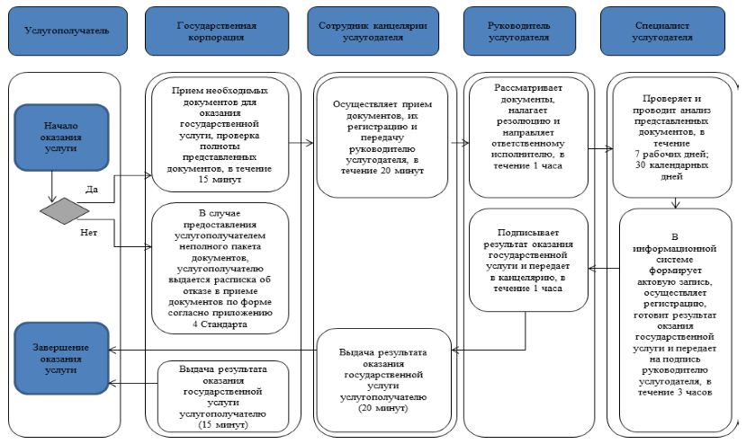

      Условные обозначения:



|  |  |
| --- | --- |
|  | Приложение 3 к постановлению акимата города Алматы от 23 октября 2019 года № 4/587 |
|  | Утвержден постановлением акимата города Алматы 23 ноября 2015 года № 4/646 |

**Регламент государственной услуги**  
**"Аннулирование записей актов гражданского состояния" 1. Общие положения**

      1. Государственная услуга "Аннулирование записей актов гражданского состояния" (далее – государственная услуга) оказывается акиматом города Алматы через отделы регистрации актов гражданского состояния аппаратов акимов районов города Алматы (далее – услугодатель) на основании стандарта государственной услуги "Аннулирование записей актов гражданского состояния", утвержденного приказом Министра юстиции Республики Казахстан от 17 апреля 2015 года № 219 (далее – Стандарт).

      Прием заявления и выдача результата оказания государственной услуги осуществляется на альтернативной основе через:

      1) канцелярию услугодателя;

      2) некоммерческое акционерное общество "Государственная корпорация "Правительство для граждан" (далее – Государственная корпорация);

      3) веб-портал "электронного правительства" www.egov.kz (далее - портал).

      2. Форма оказания государственной услуги: электронная/бумажная.

      3. Результат оказания государственной услуги:

      при аннулировании записи акта гражданского состояния по заявлению заинтересованных лиц, а также на основании решения суда – ответ регистрирующего органа об аннулировании записи акта гражданского состояния;

      при аннулировании актовых записей об установлении отцовства, усыновлении (удочерении) (c восстановлением первично сформированного индивидуально идентификационного номера), о перемене имени, фамилии и отчества - повторное свидетельство о рождении с первоначальными данными, при необходимости справка о рождении;

      при аннулировании актовой записи о расторжении брака - свидетельство о заключении соответствующего брака;

      либо мотивированный ответ об отказе в оказании государственной услуги на бумажном носителе при предъявлении документа, удостоверяющего личность, в случаях и по основаниям, предусмотренным пунктом 10 Стандарта.

      На портале в "личный кабинет" услугополучателя направляется уведомление о приеме электронного заявления и назначении даты аннулирования записи акта гражданского состояния в форме электронного документа, удостоверенного электронно цифровой подписью (далее – ЭЦП) уполномоченного лица услугодателя либо мотивированный ответ об отказе в оказании государственной услуги в форме электронного документа в случаях и по основаниям, предусмотренным пунктом 10 Стандарта.

      Форма предоставления результата оказания государственной услуги: бумажная.

**2. Описание порядка действий структурных подразделений (работников)**  
**услугодателя в процессе оказания государственной услуги**

      4. Основанием для начала процедуры (действия) по оказанию государственной услуги является представление услугополучателем (либо уполномоченным представителем) документов, указанных в пункте 9 Стандарта.

      5. Содержание процедур (действий) процесса оказания государственной услуги и длительность его выполнения:

      1) регистрация заявления сотрудником канцелярии услугодателя поступившее на портал или через Государственную корпорацию и передача его на рассмотрение руководителю услугодателя, в течение 15 (пятнадцать) минут;

      2) рассмотрение заявления услугополучателя руководителем услугодателя, наложение резолюции (поручения и срока исполнения) и направление для рассмотрения ответственному исполнителю, в течение 15 (пятнадцать) минут;

      3) ответственный исполнитель услугодателя формирует актовую запись в информационной системе "Регистрационный пункт "Запись акта гражданского состояния", осуществляет регистрацию и подготовку результата оказания государственной услуги, передает на подпись руководителю:

      по заявлению заинтересованных лиц или на основании решения суда – в течении 2 (двух) рабочих дней (день приема не входит в срок оказания государственной услуги), при необходимости запроса в другие государственные органы и проведения дополнительного изучения или проверки срок рассмотрения продлевается не более чем на 30 (тридцать) календарных дней, о чем сообщается услугополучателю в течение 3 (трех) календарных дней с момента продления срока рассмотрения;

      на портале – получение уведомления о назначении даты аннулирования записи актов гражданского состояния – 1 (один) рабочий день;

      4) руководитель услугодателя подписывает результат оказания государственной услуги и направляет ответственному исполнителю услугодателя – 10 (десять) минут;

      5) ответственный исполнитель услугодателя выдает результат оказания государственной услуги услугополучателю или передает работнику Государственной корпорации – 15 (пятнадцать) минут.

      6. Результаты процедуры (действия) по оказанию государственной услуги, которые служат основанием для начала выполнения следующей процедуры (действия):

      1) регистрация заявления;

      2) виза руководителя услугодателя;

      3) проект результата оказания государственной услуги;

      4) подписание руководителем услугодателя результата оказания государственной услуги;

      5) выдача результата оказания государственной услуги услугополучателю.

**3. Описание порядка взаимодействия структурных подразделений**  
**(работников) услугодателя в процессе оказания государственной услуги**

      7. Перечень структурных подразделений услугодателя, участвующих в процессе оказания государственной услуги:

      работник услугодателя;

      руководитель услугодателя;

      ответственный исполнитель услугодателя.

      8. Описание последовательности процедур (действий) между структурными подразделениями (работниками) услугодателя:

      1) работник услугодателя принимает у услугополучателя, либо работника Государственной корпорации документы, регистрирует заявление и передает руководителю услугодателя - 15 (пятнадцать) минут;

      2) руководитель услугодателя ознакамливается с документами, определяет ответственного исполнителя услугодателя, налагает соответствующую визу и передает пакет документов ответственному исполнителю услугодателя - 15 (пятнадцать) минут;

      3) ответственный исполнитель услугодателя изучает пакет документов услугополучателя и оформляет проект результата оказания государственной услуги и передает руководителю услугодателя:

      по заявлению заинтересованных лиц или на основании решения суда – в течении 2 (двух) рабочих дней (день приема не входит в срок оказания государственной услуги), при необходимости запроса в другие государственные органы и проведения дополнительного изучения или проверки срок рассмотрения продлевается не более чем на 30 (тридцать) календарных дней, о чем сообщается услугополучателю в течение 3 (трех) календарных дней с момента продления срока рассмотрения;

      на портале – получение уведомления о назначении даты аннулирования записи актов гражданского состояния – 1 (один) рабочий день;

      4) руководитель услугодателя подписывает результат оказания государственной услуги и направляет ответственному исполнителю услугодателя – 10 (десять) минут;

      5) ответственный исполнитель услугодателя выдает результат оказания государственной услуги услугополучателю или передает работнику Государственной корпорации – 15 (пятнадцать) минут.

**4. Описание порядка взаимодействия с Государственной корпорацией и (или)**  
**иными услугодателями, а также порядка использования информационных**  
**систем в процессе оказания государственной услуги**

      9. При приеме необходимых документов для оказания государственной услуги через Государственную корпорацию, работником Государственной корпорации проверяется полнота представленных документов. Услугополучателю выдается расписка о приеме соответствующих документов, не более 15 (пятнадцать) минут.

      В случае предоставления услугополучателем неполного пакета документов согласно перечню, предусмотренному пунктом 9 Стандарта, работник Государственной корпорации отказывает в приеме заявления и выдает расписку об отказе в приеме документов по форме согласно приложению 3 к Стандарту.

      Принятые документы направляются услугодателю в течение 1 (одного) рабочего дня.

      Услугодатель рассматривает документы на предмет полноты и соответствия законодательству, готовит результат оказания государственной услуги и направляет его в Государственную корпорацию по заявлению заинтересованных лиц или на основании решения суда - 3 (трех) рабочих дня (день приема не входит в срок оказания государственной услуги);

      Выдача результата государственной услуги осуществляется в Государственной корпорации на основании расписки, при предъявлении удостоверения личности услугополучателя (либо его представителя по нотариально заверенной доверенности), длительность процедуры – 15 (пятнадцать) минут.

      10. Порядок обращения и последовательности процедур (действий) при оказании государственной услуги через портал приведены в приложении 1 к настоящему регламенту:

      1) услугополучатель осуществляет регистрацию на портале с помощью своего регистрационного свидетельства электронной цифровой подписи или использования одноразового пароля, в случае регистрации и подключения абонентского номера услугополучателя, предоставленного оператором сотовой связи, к учетной записи портала;

      2) процесс 1 – прикрепление в интернет-браузер компьютера услугополучателя регистрационного свидетельства электронно-цифровой подписи, процесс ввода услугополучателем пароля (процесс авторизации) на портале для получения государственной услуги;

      3) условие 1 – проверка на портале подлинности данных о зарегистрированном услугополучателе через логин, индивидуальный идентификационный номер и пароль;

      4) процесс 2 – формирование в портале сообщения об отказе в авторизации в связи с имеющимися нарушениями в данных услугополучателя;

      5) процесс 3 – выбор услугополучателем услуги на портале, вывод на экран формы запроса для оказания услуги и заполнение услугополучателем формы (ввод данных) с учетом ее структуры и форматных требований, прикреплением к форме запроса необходимых документов в электронном виде;

      6) процесс 4 – выбор услугополучателем регистрационного свидетельства электронно-цифровой подписи для удостоверения (подписания) запроса;

      7) условие 2 – проверка на портале срока действия регистрационного свидетельства электронно-цифровой подписи и отсутствия в списке отозванных (аннулированных) регистрационных свидетельств, а также соответствия идентификационных данных между Индивидуальным идентификационным номером, указанным в запросе, и Индивидуальным идентификационным номером, указанным в регистрационном свидетельстве электронно-цифровой подписи;

      8) процесс 5 – формирование сообщения об отказе в запрашиваемой услуге в связи с не подтверждением подлинности электронно-цифровой подписи услугополучателя;

      9) процесс 6 – удостоверение (подписание) посредством электронно-цифровой подписи услугополучателя заполненной формы (введенных данных) запроса на оказание услуги;

      10) процесс 7 – регистрация электронного документа (запроса услугополучателя) в информационной системе;

      11) условие 3 – проверка услугодателем соответствия представленных документов услугополучателя пункту 9 Стандарта и законодательству Республики Казахстан;

      12) процесс 8 – формирование сообщения об отказе в запрашиваемой услуге в связи с неполным пакетом документов или несоответствия их законодательству Республики Казахстан;

      13) процесс 9 – получение услугополучателем уведомления о дате и месте получения результата оказания государственной услуги, подписанный электронно-цифровой подписью уполномоченного лица услугодателя.

      Диаграмма функционального взаимодействия информационных систем, в процессе оказания услуг приведена в приложении 1 к настоящему регламенту.

      Подробное описание последовательности процедур (действий), взаимодействия структурных подразделений (работников) услугодателя в процессе оказания государственной услуги, а также описание порядка взаимодействия с иными услугодателями и (или) Государственной корпорацией и порядка использования информационных систем в процессе оказания государственной услуги отражается в справочнике бизнес-процессов оказания государственной услуги согласно приложению 2 к настоящему регламенту.

|  |  |
| --- | --- |
|  | Приложение 1 к регламенту государственной услуги "Аннулирование записей актов гражданского состояния" |

**Диаграмма функционального взаимодействия при оказании государственной услуги**  
**"Аннулирование записей актов гражданского состояния" через портал**

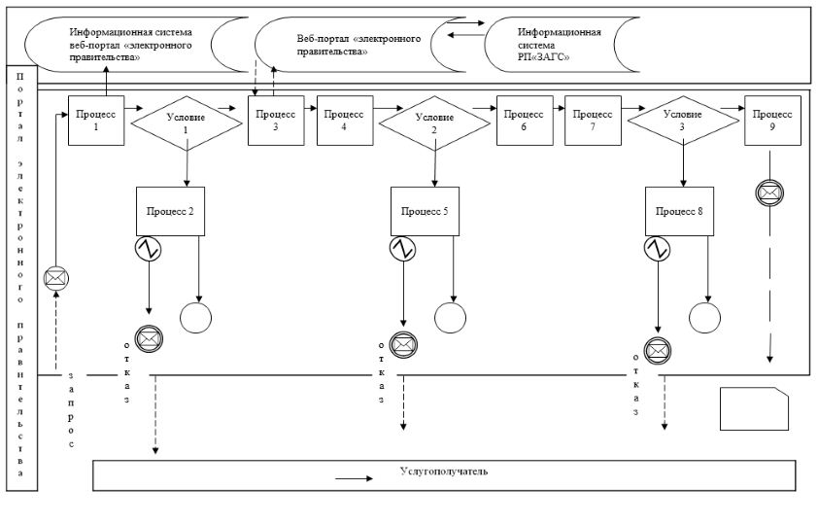

      Условные обозначения:

|  |  |
| --- | --- |
|  | Сообщение начальное |
|  | Сообщение промежуточное |
|  | Простое сообщение завершающее |
|  | Ошибка |
|  | Информационная система |
|  | Процесс |
|  | Условие |
|  | Поток управления |
|  | Поток сообщений |
|  | Электронный документ, предоставляемый конечному исполнителю |

|  |  |
| --- | --- |
|  |  |
|  | Приложение 2 к регламенту государственной услуги "Аннулирование записей актов гражданского состояния" |

**Справочник бизнес-процессов оказания государственной услуги**  
**"Аннулирование записей актов гражданского состояния"**

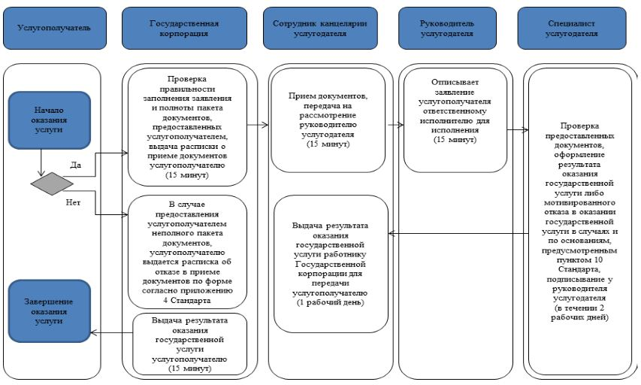

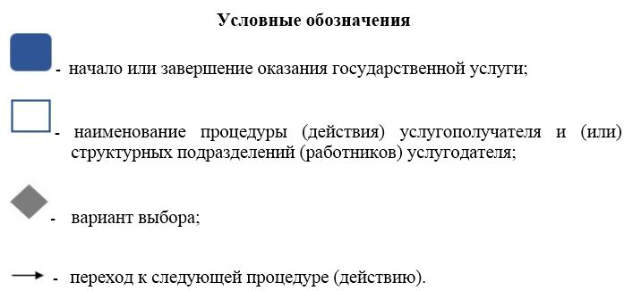

© 2012. РГП на ПХВ «Институт законодательства и правовой информации Республики Казахстан» Министерства юстиции Республики Казахстан